TR. CITTA’ DI VIAREGGIO MEMORIAL FRANCESCHI VINICIO
Data: |  | 31 MAGGIO 2015
Specialità: |  | RAFFA |  |  | Tipo gara: |  | NAZIONALE COPPIA
Comitato: |  | LUCCA |  |  | Società: |  | MIGLIARINA
Quadro Finale: |  |  | 64 | Formazioni iscritte: |  |  | A | 36 | B | 23 |  | C |  | 20 | D |  | 7
Direttore gara: |  |  | SIG. SANDRO SERAFINI C. P. DI REGGIO EMILIA
CLASSIFICA FINALE
 | COGNOME |  |  | NOME |  | SOCIETA’ |  |  |  |  | C.P. |  | CAT. |  |  | PUNTI
1° | TOSCA |  |  | RENZO |  | FONTANELLA |  |  |  |  | PC |  | A |  |  | 5+1
1° | MANGHI |  |  | ROBERTO |  |  |  |  |  |  |  |  | A
2° | GIUSTI |  |  | GABRIELE |  | MIGLIARINA |  |  |  |  | LU |  | C |  |  | 3
2° | SIGNORELLO |  |  | FRANCESCO |  |  |  |  |  |  |  |  | C
3° | CAVAZZUTI |  |  | LUCA |  | RUBIERESE |  |  |  |  | RE |  | A |  |  | 2+1
3° | TRUZZI |  |  | DAVIDE |  |  |  |  |  |  |  |  | A
4° | PAOLICCHI |  |  | FRANCO |  | FORTE DEI MARMI |  |  |  |  | LU |  | B |  |  | 2
4° | SPAGNOLLI |  |  | NEREO |  |  |  |  |  |  |  |  | B
5° | FRANCI |  |  | MATTEO |  | SESTESE |  |  |  |  | FI |  | B |  |  | 1+1
5° | POMARA |  |  | FRANCESCO |  |  |  |  |  |  |  |  | B
6° | BONAZZI |  |  | LUCA |  | OSTERIA GRANDE |  |  |  |  | BO |  | A |  |  | 1
6° | ZAPPI |  |  | ROBERTO |  |  |  |  |  |  |  |  | A
7° | GRAMIGNI |  |  | MASSIMO |  | SCANDICCESE |  |  |  |  | FI |  | C |  |  | 1+1
7° | ZECCHI |  |  | STEFANO |  |  |  |  |  |  |  |  | C
8° | RUGGIERO |  |  | SALVATORE |  | BENTIVOGLIO |  |  |  |  | RE |  | D |  |  | 1
8° | SCERBO |  |  | GIUSEPPE |  |  |  |  |  |  |  |  | D
9° | ARIANI |  |  | GIANLUCA |  | SESTESE |  |  |  |  | FI |  | C |  |  | 1
9° | FERRANTINI |  |  | BRUNO |  |  |  |  |  |  |  |  | C
10° | CELLERINI |  |  | MASSIMO |  | SESTESE |  |  |  |  | FI |  | B |  |  | 1
10° | VAIANI |  |  | GIOVANNI |  |  |  |  |  |  |  |  | B
11° | GUERRIERI |  |  | RICCARDO |  | MONTECATINI |  |  |  |  | PT |  | A |  |  | 1
11° | LORENZINI |  |  | GIACOMO |  |  |  |  |  |  |  |  | A
12° | FRANCESCHI |  |  | VITTORIANO |  | MIGLIARINA |  |  |  |  | LU |  | A |  |  | 1
12° | IURACA’ |  |  | ANDREA |  |  |  |  |  |  |  |  | A

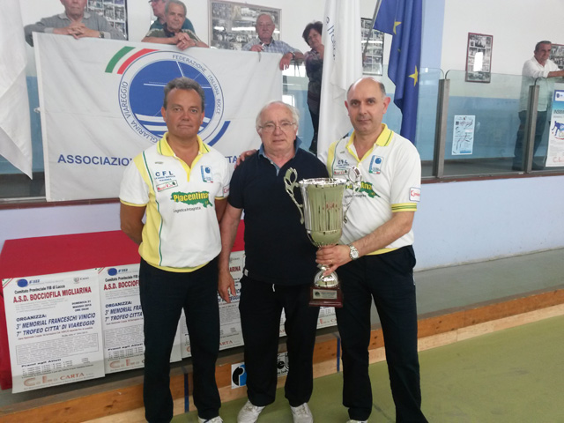
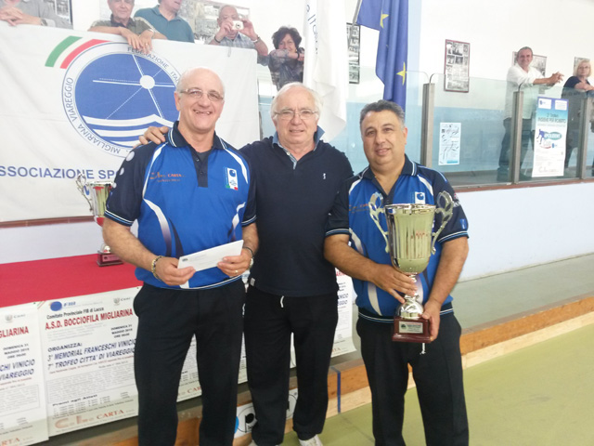

Tosca – Manghi Soc. Fontanella PC 1° Class. Signorello – Giusti Soc. Migliarina LU 2°Class.

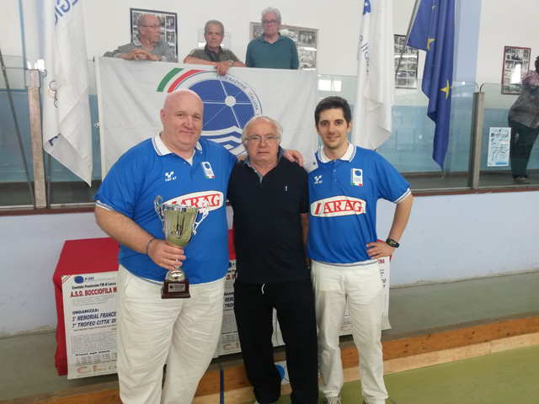
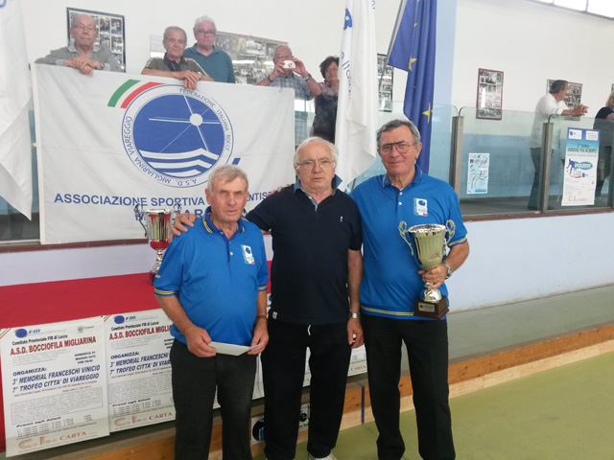

Cavazzuti- Truzzi Rubierese RE 3 Class. Paolicchi – Spagnolli 4° Class.

